

花园中学信息技术组工作简报
2019年2--3月

一、积极参加开学典礼
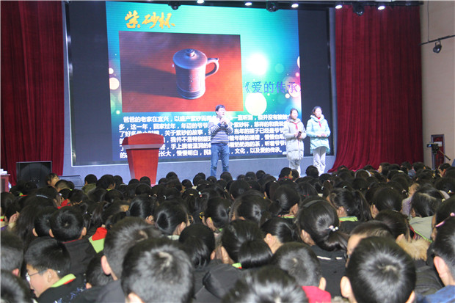

本学期开学，经过精心的组织，新学期的开学典礼在演播室顺利进行，信息技术组全程参与。

二、开学工作有条不紊，集备活动正常开展

开学初，组内老师对所有设备进行了检查调试，对新同学作了一次多媒体设备的管理培训，确保新学期教育教学工作的正常开展。同时，组内正常开展集备活动，为新的学期制订工作计划。

三、开展开学初教研活动，制定学期计划
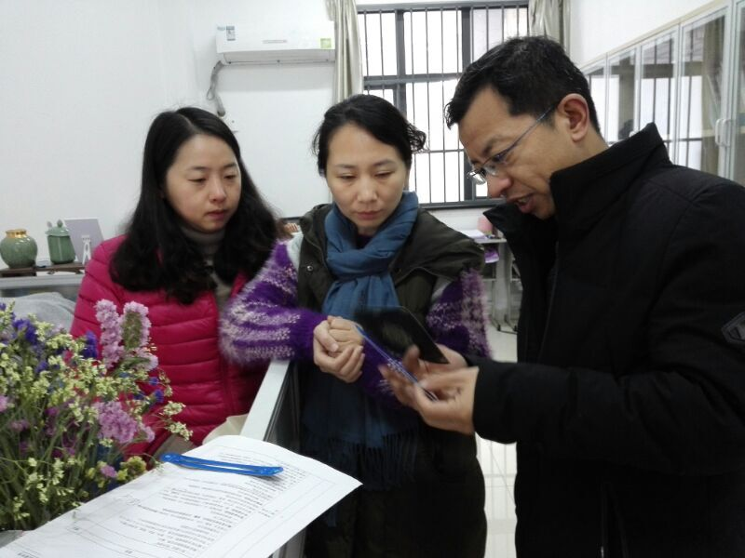



三、优质学校展示活动

